Vendim

Nr.668, datë 26.9.2012

Për një shtesë fondi në buxhetin e vitit 2012, miratuar për ministrinë e turizmit, kulturës, rinisë dhe sporteve, për organizimin dhe realizimin e ekspozitës “Thesare të kulturës shqiptarE”, nga data 20 nëntor 2012 deri në datën 6 janar 2013

Në mbështetje të nenit 100 të Kushtetutës, të neneve 5 e 45 të ligjit nr. 9936, datë 26.6.2008 “Për menaxhimin e sistemit buxhetor në Republikën e Shqipërisë” dhe të nenit 13 të ligjit nr. 10 487, datë 5.12.2011 “Për buxhetin e vitit 2012”, me propozimin e Ministrit të Turizmit, Kulturës, Rinisë dhe Sporteve, Këshilli i Ministrave

Vendosi:

1. Ministrisë së Turizmit, Kulturës, Rinisë dhe Sporteve, në buxhetin e miratuar për vitin 2012, t’i shtohet fondi prej 20 140 400 (njëzet milionë e njëqind e dyzet mijë e katërqind) lekësh, për organizimin dhe realizimin e ekspozitës “Thesare të kulturës shqiptare”, nga data 20 nëntor 2012 deri në datën 6 janar 2013.
2. Ky fond të përballohet nga fondi rezervë i Këshillit të Ministrave.
3. Ngarkohen Ministria e Turizmit, Kulturës, Rinisë dhe Sporteve dhe Ministria e Financave për zbatimin e këtij vendimi.
Ky vendim hyn në fuqi menjëherë.

Kryeministri
Sali Berisha

VENDIM

Nr. 671, datë 3.10.2012

PËR NJË SHTESË FONDI NË BUXHETIN E VITIT 2012, MIRATUAR PËR MINISTRINË E TURIZMIT, KULTURËS, RINISË DHE SPORTEVE, PËR ORGANIZIMIN E CEREMONIVE ZYRTARE PËR EKSPOZIMIN E “MESHARIT” TË GJON BUZUKUT, NË MJEDISET E BIBLIOTEKËS KOMBËTARE, DHE PËR EKSPOZIMIN E ARMËVE TË SKËNDERBEUT, NË MJEDISET E MUZEUT HISTORIK KOMBËTAR

Në mbështetje të nenit 100 të Kushtetutës, të neneve 5 e 45 të ligjit nr. 9936, datë 26.6.2008 “Për menaxhimin e sistemit buxhetor në Republikën e Shqipërisë”, dhe të nenit 13 të ligjit nr. 10 487, datë 5.12.2011 “Për buxhetin e vitit 2012”, me propozimin e Ministrit të Turizmit, Kulturës, Rinisë dhe Sporteve, Këshilli i Ministrave

VENDOSI:

1. Ministrisë së Turizmit, Kulturës, Rinisë dhe Sporteve, në buxhetin e miratuar për vitin 2012, në zërin “Projekte”, artikulli 604, t’i shtohet fondi prej 1 003 456 (një milion e tri mijë e katërqind e pesëdhjetë e gjashtë) lekësh, për organizimin e ceremonive zyrtare për ekspozimin e “Mesharit” të Gjon Buzukut, në mjediset e Bibliotekës Kombëtare, dhe fondi prej 1 280 000 (një milion e dyqind e tetëdhjetë mijë) lekësh, për ekspozimin e armëve të Skënderbeut në mjediset e Muzeut Historik Kombëtar, sipas preventivave bashkëlidhur këtij vendimi.
2. Ky fond të përballohet nga fondi rezervë i Këshillit të Ministrave.
3. Ngarkohen Ministria e Turizmit, Kulturës, Rinisë dhe Sporteve dhe Ministria e Financave për zbatimin e këtij vendimi.
Ky vendim hyn në fuqi menjëherë.

KRYEMINISTRI
Sali Berisha

Vendim

Nr. 672, datë 3.10.2012

Për autorizimin e “ZoDiac” shpk për importin e mbetjeve metalike të aluminit, bakrit, bronzit, tunxhit dhe zinkut për qëllime riciklimi

Në mbështetje të nenit 100 të Kushtetutës, të pikës 3 të nenit 22 të ligjit nr. 8934, datë 5.9.2002 “Për mbrojtjen e mjedisit”, të ndryshuar, dhe të pikës 2 të nenit 49 të ligjit nr. 10 463, datë 22.9.2011 “Për menaxhimin e integruar të mbetjeve”, me propozimin e Ministrit të Mjedisit, Pyjeve dhe Administrimit të Ujërave, Këshilli i Ministrave

Vendosi:

1. Autorizimin e “ZODIAC” sh.p.k., për importin e mbetjeve metalike të aluminit, bakrit, bronzit, tunxhit dhe zinkut, për qëllime riciklimi, me Kodin Doganor:
- GA 7602 00 mbetje dhe kthime të aluminit;
- GA 7404 00 mbetje dhe kthime të bakrit (bronzit, tunxhit);
- GA 7902 00 mbetje dhe kthime të zinkut;
dhe kodin B1-B1010 të Konventës së Bazelit, aneksi 1 “Mbetjet e listës së gjelbër”, referuar vendimit nr. 825, datë 13.10.2010 të Këshillit të Ministrave “Për miratimin e listave të mbetjeve që lejohen të importohen, për qëllime përdorimi, riciklimi dhe përpunimi”, të ndryshuar.
2. Sasia e mbetjeve metalike të aluminit, bakrit, bronzit, tunxhit dhe zinkut, që importohet, sipas kodeve të referuara në pikën 1 të këtij vendimi, është 7 000 (shtatë mijë) tonë.
3. Mbetjet do të importohen nga Mali i Zi, Kosova, Maqedonia, vendet e BE-së dhe Lindja e Mesme. Transporti do të bëhet në rrugë tokësore dhe detare, duke plotësuar të gjithë dokumentacionin e nevojshëm ligjor për transportin ndërkombëtar të mbetjeve, si dhe kërkesat e kreut II të vendimit nr. 806, datë 4.12.2003 të Këshillit të Ministrave “Për miratimin e rregullave dhe procedurave për importimin e mbetjeve me qëllim përdorimi, përpunimi dhe riciklimi”. Ambalazhimi i tyre do të bëhet në paleta, i presuar ose në thasë plastikë, konform aneksit III të vendimit nr. 550, datë 22.8.2012 të Këshillit të Ministrave “Për miratimin e listave të mbetjeve që lejohen të importohen për qëllime përdorimi, riciklimi dhe përpunimi”. Për çdo transfertë ndërkufitare të mbetjeve, “ZODIAC” sh.p.k., dorëzon të plotësuar, në Ministrinë e Mjedisit, Pyjeve dhe Administrimit të Ujërave, dokumentin e lëvizjes/transfertës ndërkufitare të mbetjeve, sipas formatit të dhënë në aneksin IV të vendimit nr. 550/2012 të Këshillit të Ministrave, ndërsa monitorimi i tyre do të kryhet nga strukturat përkatëse të doganave. Çdo transfertë mbetjesh duhet të jetë e pajisur me raport-analizë, të kryer për aspektin e radioaktivitetit.
4. Periudha e lejimit të importit të mbetjeve metalike të aluminit, bakrit, bronzit, tunxhit dhe zinkut nga “ZODIAC” sh.p.k., do të jetë për një afat kohor 1-vjeçar (njëvjeçar), nga data e miratimit në Këshillin e Ministrave.
5. Ministria e Mjedisit, Pyjeve dhe Administrimit të Ujërave, në zbatim të kërkesave të mësipërme ligjore, merr masat e nevojshme për kontrollin e procesit të riciklimit të mbetjeve metalike të aluminit, bakrit, bronzit, tunxhit dhe zinkut nga “ZODIAC” sh.p.k., pas miratimit të këtij vendimi, për të siguruar mbrojtjen e mjedisit dhe të shëndetit të njeriut.
6. Ministria e Mjedisit, Pyjeve dhe Administrimit të Ujërave komunikon, me shkrim, me shtetet eksportuese dhe ato transitore për autorizimet përkatëse, që lejojnë kalimin e kësaj sasie të mbetjeve të aluminit, në përmbushje të kërkesave të konventës së Bazelit “Për kontrollin e lëvizjeve ndërkufitare të mbetjeve të rrezikshme dhe asgjësimin e tyre”, në të cilën Republika e Shqipërisë është palë.
7. Ngarkohen Ministria e Mjedisit, Pyjeve dhe Administrimit të Ujërave dhe Drejtoria e Përgjithshme e Doganave për zbatimin e këtij vendimi.
Ky vendim hyn në fuqi pas botimit në Fletoren Zyrtare.

KRYEMINISTRI
Sali Berisha

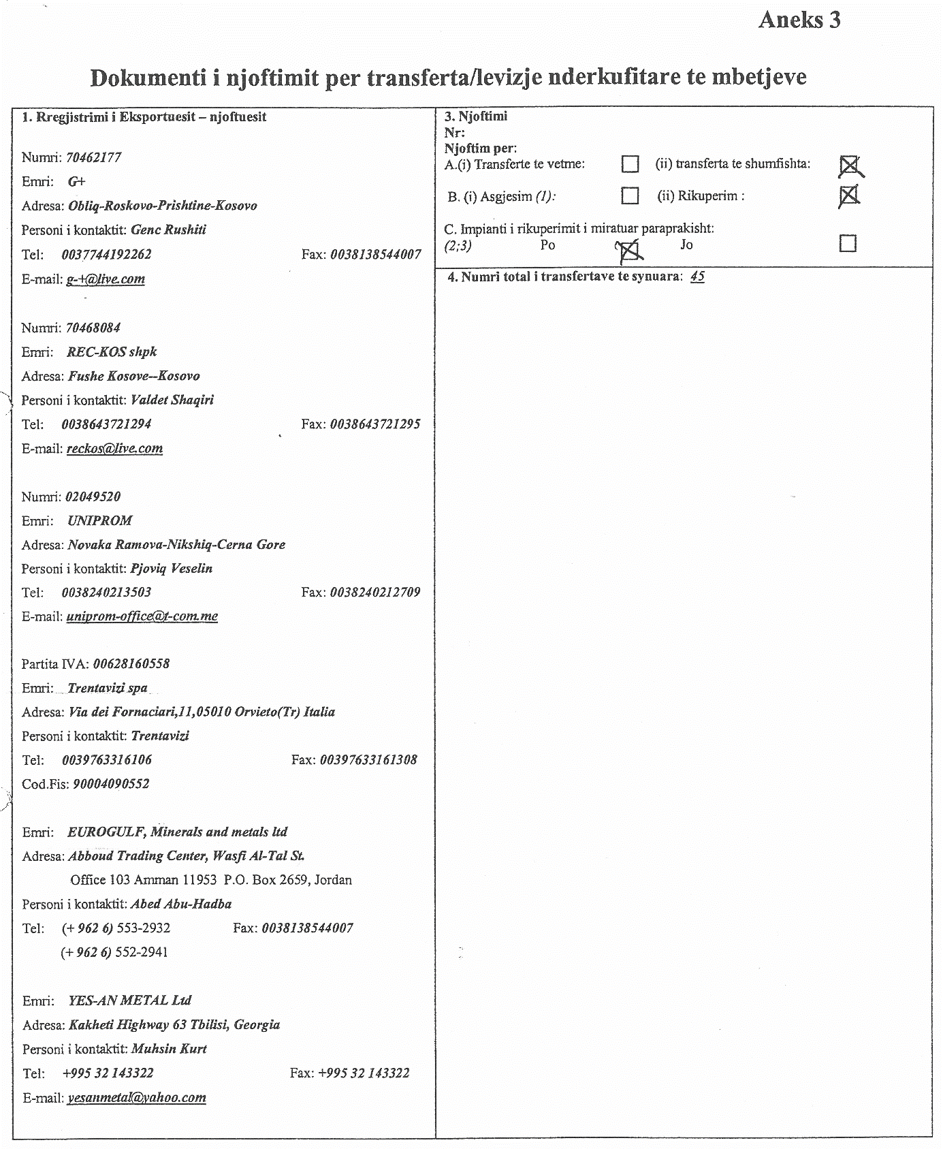

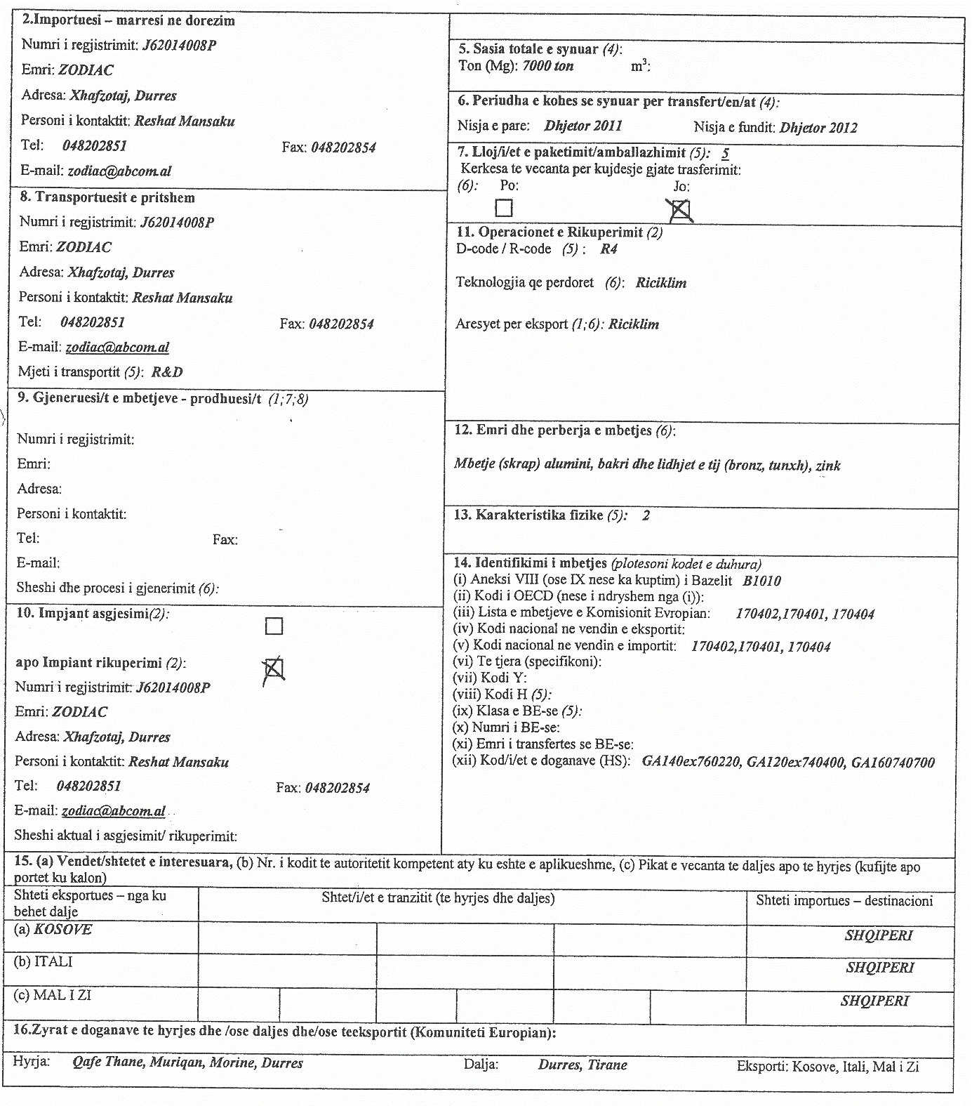

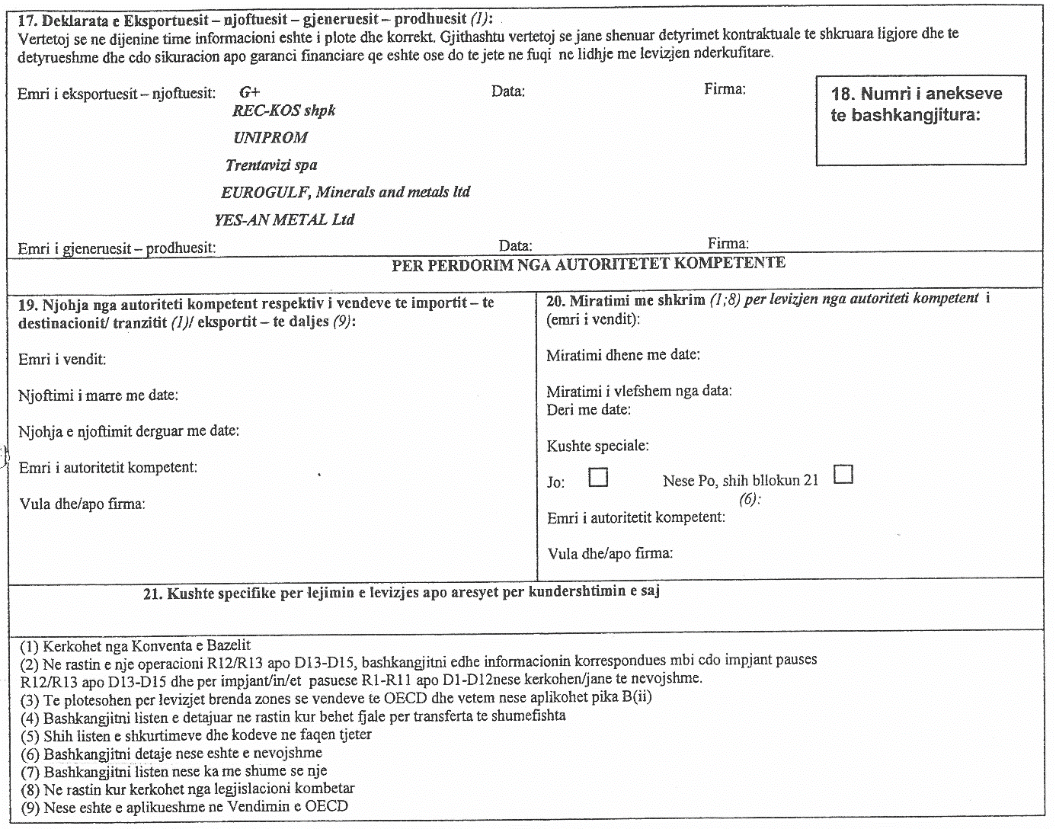

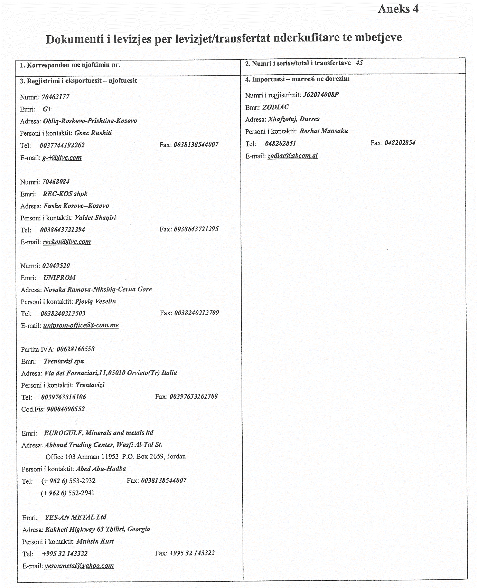

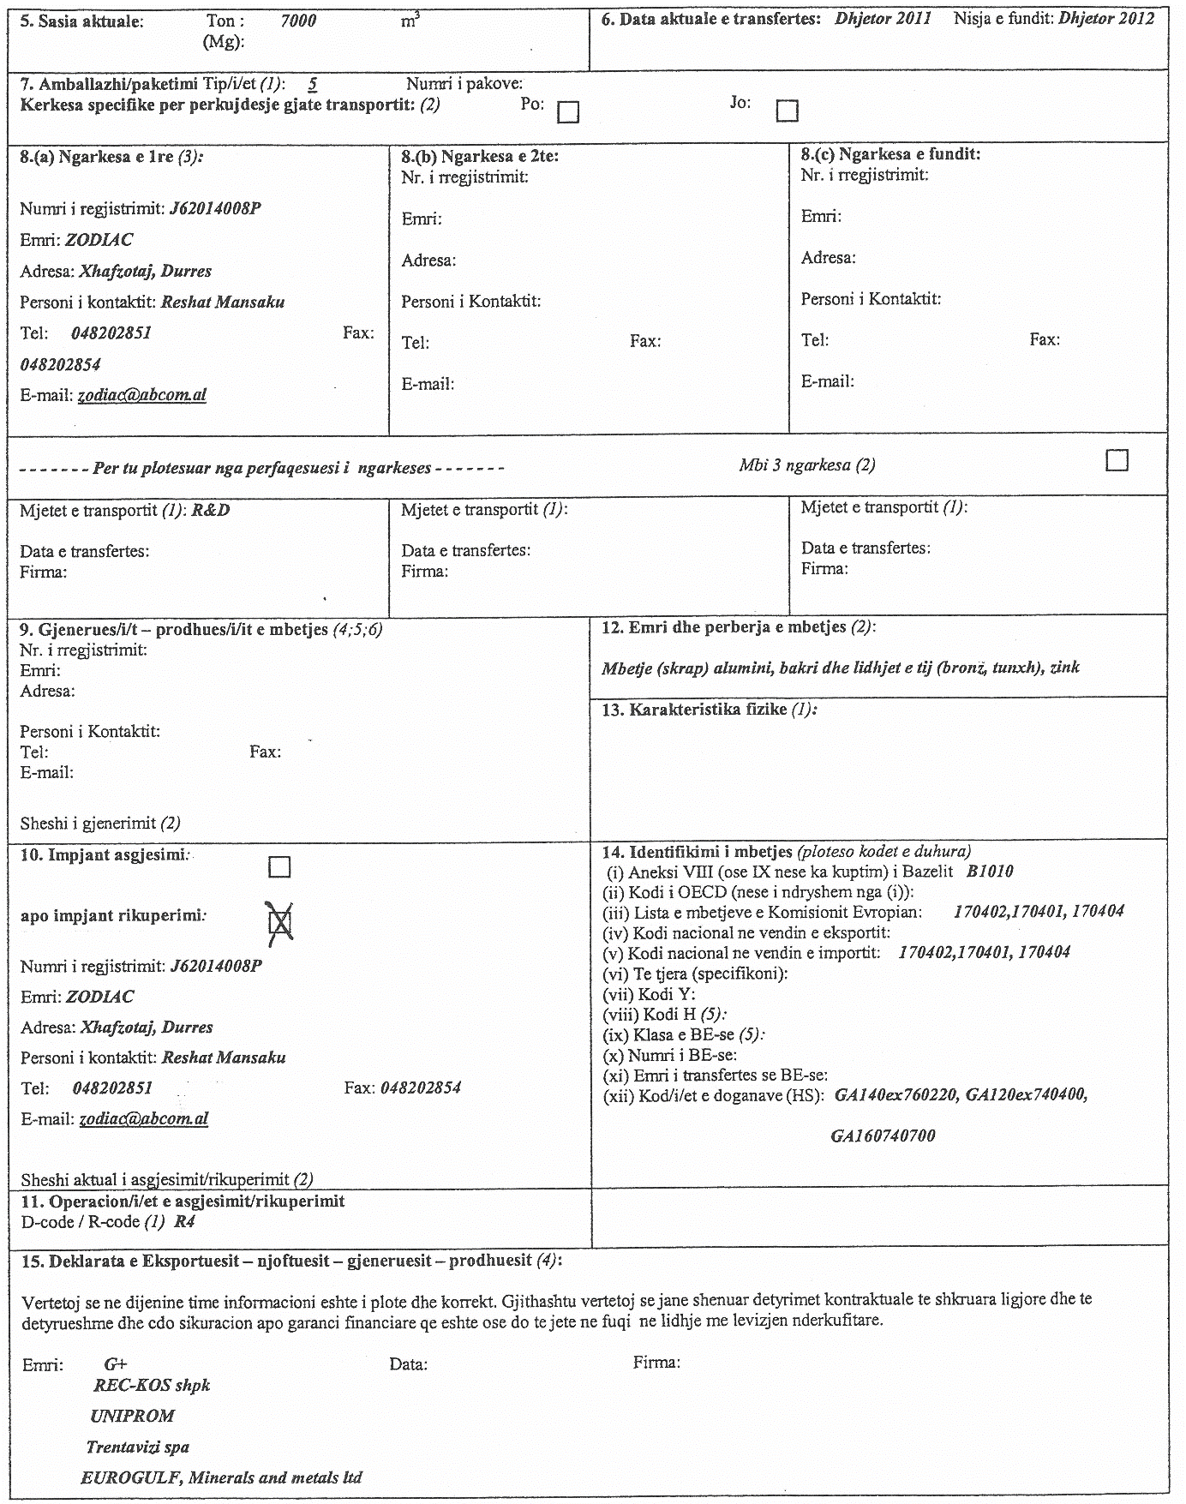

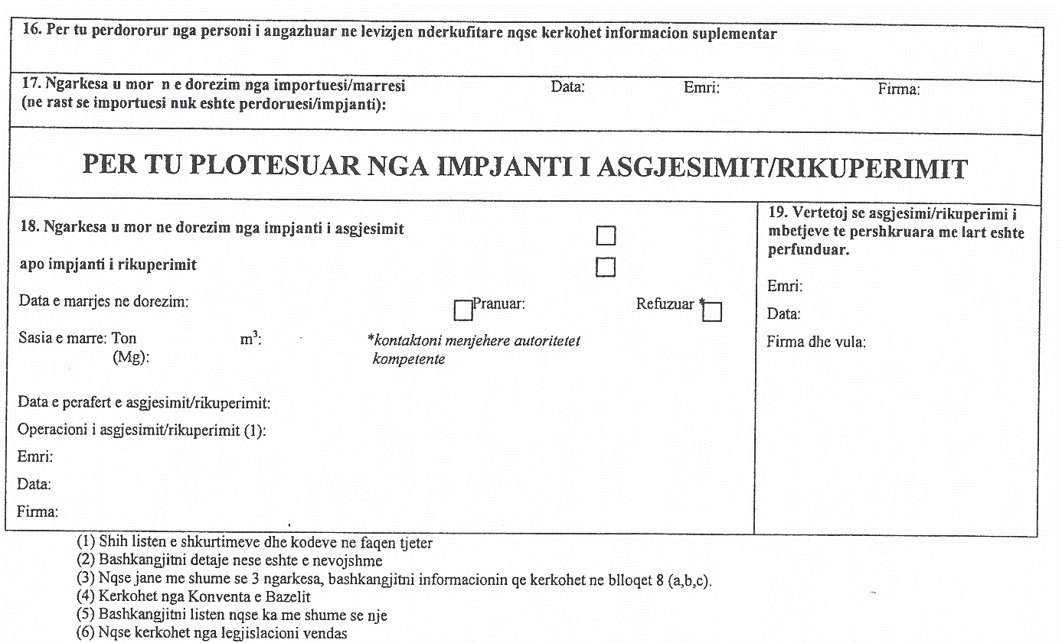

Vendim

Nr.708, datë 24.10.2012

Për një shtesë fondi në buxhetin e vitit 2012, miratuar për ministrinë e turizmit, kulturës, rinisë dhe sporteve, për mbulimin e shpenzimeve të realizimit të projektit “Dekori i 100 – Vjetorit të pavarësisë së shqipërisë”

Në mbështetje të nenit 100 të Kushtetutës, të neneve 5 e 45 të ligjit nr. 9936, datë 26.6.2008 “Për menaxhimin e sistemit buxhetor në Republikën e Shqipërisë”, dhe të nenit 13 të ligjit nr.10 487, datë 5.12.2011 “Për buxhetin e vitit 2012”, me propozimin e Ministrit të Turizmit, Kulturës, Rinisë dhe Sporteve, Këshilli i Ministrave

Vendosi:

1. Ministrisë së Turizmit, Kulturës Rinisë dhe Sporteve, në buxhetin e miratuar për vitin 2012, në zërin “projekte”, artikulli 604, t’i shtohet fondi prej 48 456 224 (dyzet e tetë milionë e katërqind e pesëdhjetë e gjashtë mijë e dyqind e njëzet e katër) lekësh, për mbulimin e shpenzimeve të realizimit të projektit “Dekori i 100-Vjetorit të Pavarësisë së Shqipërisë”.
2. Ky fond të përballohet nga fondi rezervë i Këshillit të Ministrave.
3. Ngarkohen Ministria e Turizmit, Kulturës, Rinisë dhe Sporteve dhe Ministria e Financave për zbatimin e këtij vendimi.
Ky vendim hyn në fuqi menjëherë.
KRYEMINISTRI
Sali Berisha

Vendim

Nr. 709, datë 24.10.2012

Për procedurat e financimit të projekteve dhe veprimtarive artistike e kulturore

Në mbështetje të nenit 100 të Kushtetutës dhe të pikës 3 të nenit 26 të ligjit nr. 10 352, datë 18.11.2010 “Për artin dhe kulturën”, me propozimin e Ministrit të Turizmit, Kulturës, Rinisë dhe Sporteve, Këshilli i Ministrave

Vendosi:

I. RREGULLA TË PËRGJITHSHME
1. Ky vendim ka për qëllim përcaktimin e rregullave të përgjithshme dhe të procedurës për shpalljen e konkurrimit për:
a) projektide për veprimtari të ndryshme artistike dhe kulturore;
b) realizimin e veprimtarive kulturore e artistike nga subjekte private, si dhe nga ministria përgjegjëse për artin dhe kulturën (festa kombëtare, nderim figurash, përvjetore të mëdha dhe rast pas rasti).
2. Ministri përgjegjës për artin dhe kulturën urdhëron me shkrim shpalljen e realizimit të konkurrimit për realizimin e veprimtarive artistike-kulturore, duke përcaktuar, për çdo rast, objektin e konkurrimit për realizimin e veprimtarisë artistike e kulturore.
3. Shpallja e konkurrimit botohet në gazeta me tirazh kombëtar e në faqen zyrtare të ministrisë përgjegjëse për artin dhe kulturën dhe në gazeta ndërkombëtare, sipas rastit.
4. Ministri përgjegjës për artin dhe kulturën përzgjedh dhe emëron anëtarët e komisionit të vlerësimit.
5. Komisioni i vlerësimit përzgjedh fituesin me vendim unanim ose me shumicë votash.
II. PROCEDURA E FINANCIMIT NË RASTET E KONKURRIMIT TË PROJEKTIDESË
1. Artistët pjesëmarrës paraqesin projektidenë lidhur me veprimtarinë artistike e kulturore, së bashku me një CV të tyre profesionale.
2. Komisioni i vlerësimit përzgjedh tri projektidetë më të mira nga vendi i parë te vendi i tretë me sistem pikësh.
3. Komisioni i vlerësimit, brenda 5 (pesë) ditëve nga data e marrjes së vendimit, i paraqet ministrit përgjegjës për artin dhe kulturën projektidenë më të mirë.
III. PROCEDURA E FINANCIMIT TË REALIZIMIT TË PROJEKTEVE ARTISTIKE E KULTURORE NGA SUBJEKTET PRIVATE
1. Ministria përgjegjëse për artin dhe kulturën shpall objektin e konkurrimit për veprimtarinë artistike dhe kulturore që synon të zhvillojë, i cili përmban:
a) përshkrimin e veprimtarisë kulturore;
b) fondin limit të vënë në dispozicion për realizimin e veprimtarisë artistike e kulturore;
c) afatin e fundit të paraqitjes së ofertave;
ç) specifikimet teknike për blerjen e mallrave në shërbim të veprimtarisë artistike e kulturore;
d) planin kohor të realizimit të veprimtarisë artistike e kulturore;
dh) kriteret e vlerësimit të ofertës.
Nëse projekti do të realizohet me pjesë, në urdhrin e ministrit do të përcaktohen lotet me fondin përkatës.

2. Për përzgjedhjen, kërkohen të ftohen të paktën 3 (tre) operatorë ekonomikë për projektin në total ose për secilin lot. Në çdo rast, autoriteti kontraktor duhet të pranojë oferta nga çdo ofertues tjetër, veç atyre të ftuar nga vetë ai.
3. Ministri përgjegjës për artin dhe kulturën ngre komisionin e vlerësimit të cilësisë artistike dhe ofertës më të mirë ekonomike, i cili përbëhet minimalisht nga 5 (pesë) anëtarë, të cilët janë specialistë të fushës përkatëse, një ekonomist për vlerësimin e ofertave ekonomike, një jurist për ndjekjen e procedurës dhe hartimin e dokumenteve të njoftimit, procesverbaleve deri në lidhjen e kontratës. Procesverbalet nënshkruhen nga të gjithë anëtarët e komisionit. Komisioni ka për detyrë vlerësimin e ofertës më të mirë të paraqitur, duke u bazuar në cilësinë artistike të realizimit të veprimtarisë artistike e kulturore.
4. Në çdo rast, komisioni do të vlerësojë sipas formulës së mëposhtme:
- Subjektin fitues që paraqet projektidenë më të mirë dhe shërbime cilësore
për realizimin e aktivitetit 7 pikë;
- Çmimin më të mirë 3 pikë.
5. Në përfundim të procedurës, komisioni harton raportin përmbledhës, i cili i drejtohet për miratim ministrit përgjegjës për artin dhe kulturën.
6. Ministri përgjegjës për artin dhe kulturën nënshkruan kontratën me subjektin fitues për të gjitha shërbimet që janë në funksion të projektit, duke përfshirë dhe angazhimin e artistëve.
IV. PROCEDURA E REALIZIMIT TË PROJEKTIT TË HARTUAR NGA MINISTRIA PËRGJEGJËSE PËR KULTURËN
1. Për projektet e hartuara nga ministria përgjegjëse për artin dhe kulturën do të ndiqet procedura sipas përcaktimeve të bëra në pikat 1, 2, 3 dhe 5 të kreut III të këtij vendimi.
2. Në çdo rast, komisioni do të vlerësojë për shërbime, marrje me qira, punime ndërtimi në funksion të projektit, promocione artistike, blerjen e produkteve në shërbim të projektit artistik e kulturor, cilësinë dhe çmimin më të leverdisshëm të ofruar.
3. Përjashtohen nga procedura e konkurrimit rastet që paraqesin ekskluzivitet në funksion të veprimtarisë, si:
a) angazhimi i specialistëve artistë të fushës (regjisorë, skenografë, interpretues, kostumografë, dirigjentë, drejtor artistik dhe të tjerë, rast pas rasti);
b) konsulentë, specialistë të fushës;
c) ekspozita të bukinistëve, fotografëve, grafistëve dhe të tjera, sipas rastit;
ç) botime me të drejtë ekskluzive;
d) plasticienët;
dh) blerja e shërbimeve në funksion të veprimtarisë;
e) rastet e tjera ekskluzive, të paparashikuara në këtë pikë në funksion të veprimtarisë.
4. Në rastet e përjashtimit nga konkurrimi, procedura shoqërohet me argumentimin e hollësishëm, të hartuar nga drejtoria përkatëse dhe ekspertë të fushës dhe të miratuar nga ministri përgjegjës për artin dhe kulturën.
5. Ministri përgjegjës për artin dhe kulturën nënshkruan kontratat për realizimin e projektit.
V. DISPOZITA TË FUNDIT
1. Ankesat për procedurën e konkurrimit për projektidenë më të mirë dhe veprimtarinë artistike e kulturore bëhen pranë ministrit përgjegjës për artin dhe kulturën brenda 5 (pesë) ditëve nga data e njoftimit të klasifikimit përfundimtar. Vendimi i ministrit përgjegjës për artin dhe kulturën ankimohet sipas procedurave ligjore në fuqi.
2. Ngarkohet ministria përgjegjëse për artin dhe kulturën për zbatimin e këtij vendimi.
Ky vendim hyn në fuqi pas botimit në Fletoren Zyrtare.

Kryeministri
Sali Berisha

